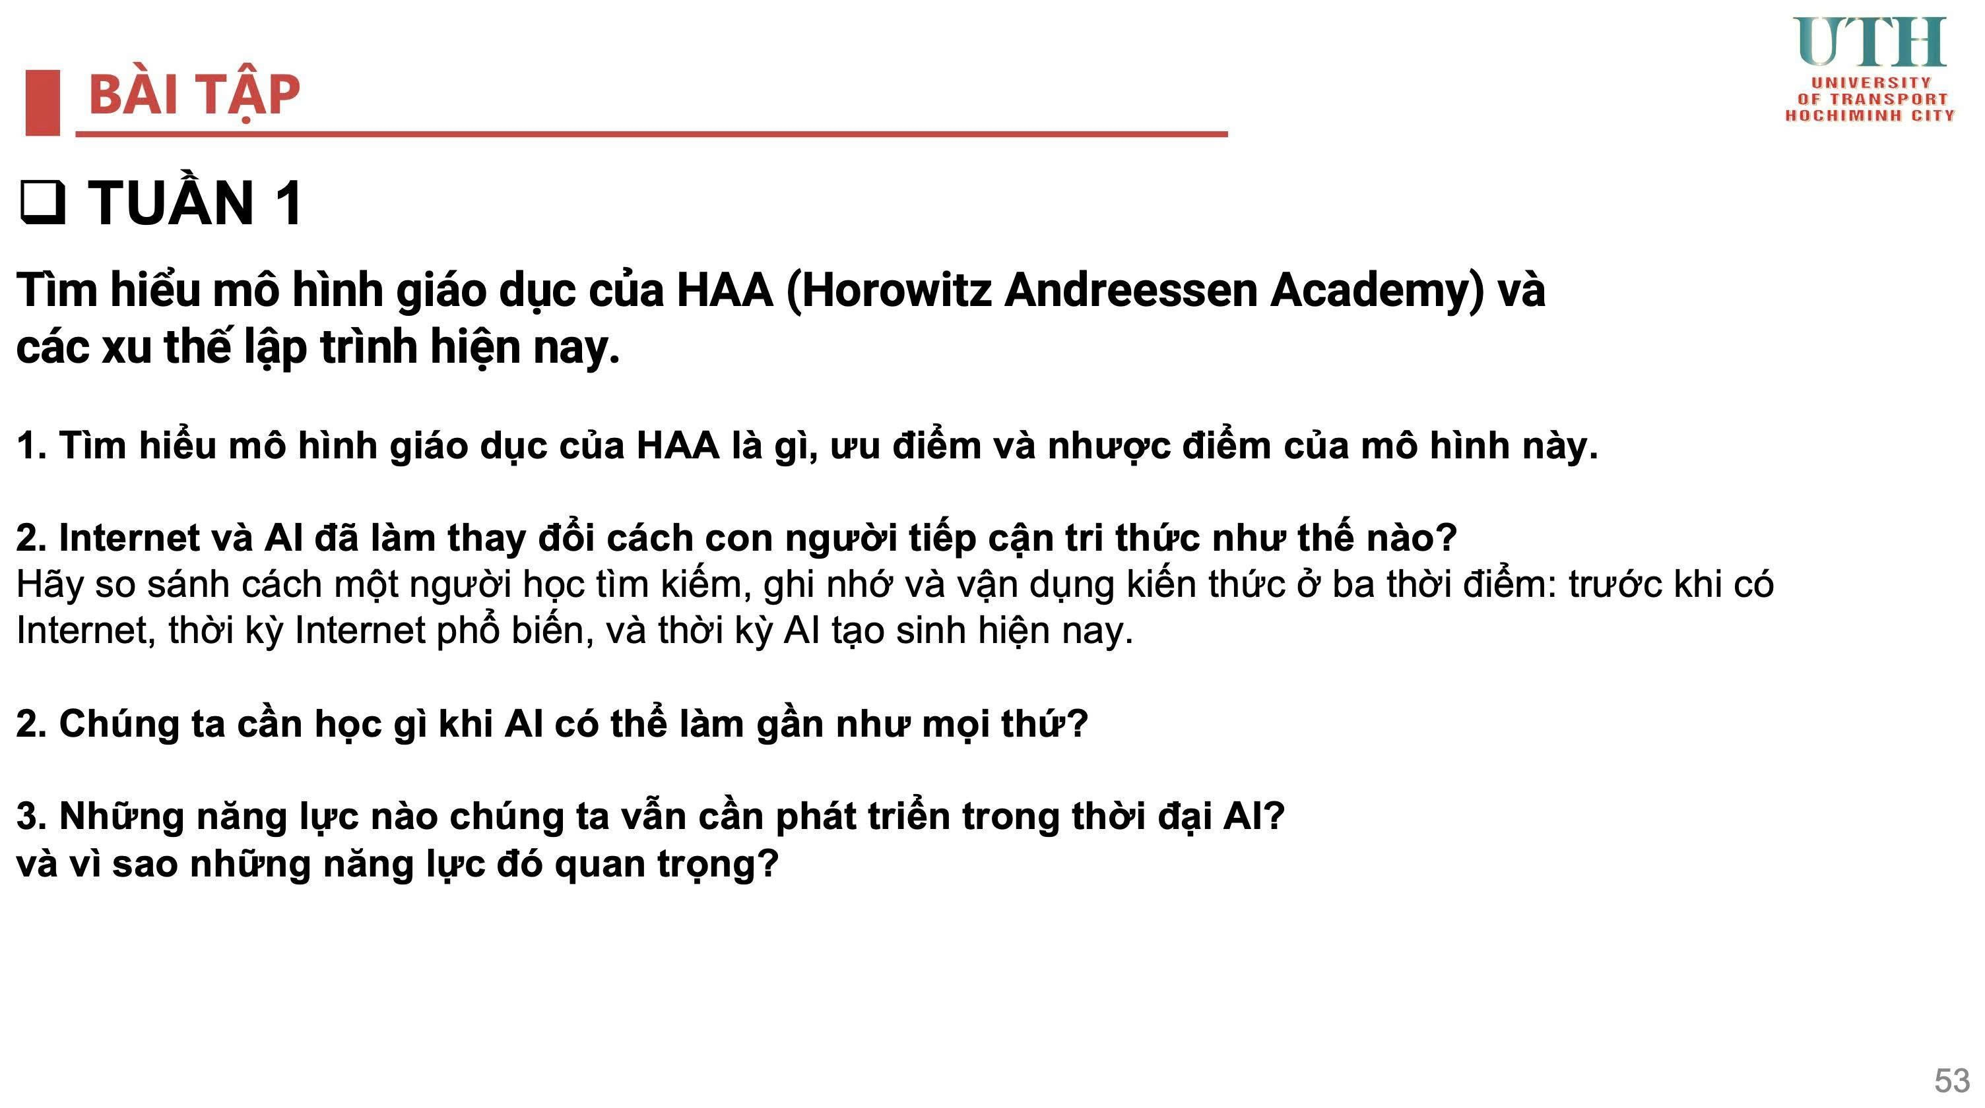
- Tìm hiểu mô hình giáo dục của HAA là gì, ưu và nhược điểm của mô hình này
HAA là trường tư thục nội trú tại San Francisco do quỹ a16z đầu tư 42 triệu USD thành lập. triết lí cốt lõi là chuyển từ kỉ nguyên “tri thức vô tận” sang “hành động vô tận”(infinite doing) nhờ AI
Đánh giá qua Proof of Work: không chấm điểm hay thi cử truyền thống; tuyển sinh và đánh giá dựa trên bằng chứng sản phẩm thực tế đã làm. Không cấp bằng đại học chính quy (unaccredited)
Có 3 trụ cột đào tạo:
- Pursuits: chiếm phần lớn thời gian, học viên tự phát triển dự án, nghiên cứu hoặc ý tưởng khởi nghiệp riêng dưới sự cố vấn của mentor
- Courses: khóa học ngắn hạn do trực tiếp các nhà sáng lập và chuyên gia Silicon Valley (Sam Altman, Marc Andreessen, Jensen Huang,…) giảng dạy
- Co-ops: thực tập và làm việc trực tiếp tại các công ty công nghệ đối tác như OpenAI, Anthropic, Google, Meta, NVIDIA, Stripe.
Ưu điểm:
- Thực chiến và cập nhật nhanh: học viên làm sản phẩm thực tế và tiếp cận trực tiếp công nghệ AI mới nhất từ những người đang dẫn đầu ngành
- Mạng lưới đối tác vượt trội: đặt tại trung tâm San Francisco với đường dẫn tuyển sinh/tuyển dụng trực tiếp tới các tập đoàn công nghệ lớn
- Tài trợ mạnh mẽ, không lo nợ nần: miễn học phí khóa đầu và cung cấp hạ tầng tính toán (compute) đắt đỏ để phát triển dự án
Nhược điểm:
- Thiếu bằng cấp chính quy: không phải chương trình đại học accredited, có thể gặp bất lợi nếu cần bằng cấp cho con đường học thuật/hành chính truyền thống
- Quy mô tuyển chọn cực nhỏ: chỉ tuyển khoảng 50 học viên khóa đầu trên tỉ lệ chọi vô cùng khốc liệt
- Đòi hỏi tính tự giác cao: môi trường không có điểm số hay khung chương trình cứng yêu cầu học viên phải có khả năng tự định hướng cực kỳ mạnh mẽ
- Internet và AI đã làm thay đổi cách con người tiếp cận tri thức như thế nào?
- Về các tìm kiếm kiến thức
- Trước khi có Internet: người học gặp rào cản lớn về tiếp cận. Tìm kiếm kiến thức đồng nghĩa với việc phải di chuyển tới thư viện, tra số chỉ mục vật lí hoặc đợi giáo viên giảng dạy
- Thời kỳ Internet phổ biến: Internet xóa bỏ rào cản địa lý, mang lại sự bùng nổ tri thức. Tuy nhiên, thách thức lớn nhất là nhiễu thông tin – người học phải tự tra cứu hàng loạt liên kết, đọc hàng chục bài viết để tìm ra câu trả lời cho vấn đề của mình
- Thời kỳ AI tạo sinh: AI trở thành người trợ lý/gia sư cá nhân hóa kiên nhẫn và am hiểu vô tận. Thay vì trả về các liên kết trang web, AI tổng hợp, so sánh, giải thích trực tiếp theo ngữ cảnh cụ thể của người học, giúp thời gian tiếp cận bản chất vấn đề giảm từ vài giờ xuống vài giây
- Cách ghi nhớ kiến thức
- Trước khi có Internet: năng lực người học thường được đo bằng khả năng ghi nhớ dữ liệu thô (ngày tháng lịch sử, công thức toán, cú pháp lệnh)
- Thời kỳ Internet phổ biến: ghi nhớ chuyển từ “thuộc lòng dữ liệu” sang “ghi nhớ cách tìm lại dữ liệu”. Con người coi Internet như một bộ nhớ mở rộng (external memory) và tập trung vào kỹ năng đặt từ khóa (search query)
- Thời kỳ AI tạo sinh: AI đảm nhận việc nhớ và viết các chi tiết kỹ thuật/cú pháp thô. Bộ não con người được giải phóng để tập trung vào tư duy cấp cao: hiểu bản chất mô hình, rèn luyện tư duy phản biện để phát hiện lỗi sai của AI, và phát triển các kỹ năng mềm như đàm phán, giao tiếp và lãnh đạo
- Cách vận dụng kiến thức
- Trước khi có Internet: Việc vận dụng bị giới hạn bởi công cụ và tài nguyên. Một ý tưởng đòi hỏi rất nhiều thời gian thủ công để tạo ra bản mẫu
- Thời ky Internet phổ biến: việc chia sẽ mã nguồn, tài liệu và cộng đồng mở giúp việc xây dựng sản phẩm nhanh hơn đáng kể, nhưng người học vẫn phải tự mình thực hiện hầu hết các khâu kỹ thuật (coding, thiết kế, phân tích)
- Thời kỳ Ai tạo sinh: chuyển dịch mạnh mẽ sang “Kỹ nguyên hành động vô tận” (Infinite Doing). Một người học hiện đại có thể hình dung một mô hình kinh doanh hoặc một ứng dụng vào buổi sáng và tạo ra sản phẩm chạy được có doanh thu trong ngày. Vai trò của người học chuyển từ “ người thực thi thủ công” sang “người đặt định hướng và kiến tạo sản phẩm”, lấy bằng chứng công việc thực tế (Proof of Work) làm thước đo năng lực thay cho điểm số hay bằng cấp lí thuyết
- Chúng ta cần học gì khi AI có thể làm gần như mọi thứ?
Khi thời đại ngày càng phát triển, AI có thể làm gần như mọi thứ thì chúng ta cần học nhữn kỹ năng sau để AI không “sử dụng” chúng ta mà chúng ta sử dụng AI:
- Kỹ thuật suy luận AI: thấu hiểu cách các mô hình AI suy luận và tối ưu hóa hiệu năng
- Hệ thống biên và Lập trình viên hiện đại: làm chủ các hệ thống AI tiên tiến và lịch sử phát triển điện toán
- Tạo lập dữ liệu mới: học cách phát hiện và giải quyết các bài toán phức tạp mà AI chưa tự giải quyết được để tạo ra các tập dữ liệu huấn luyện mới
- Có nghệ thuật bán hàng, khả năng thuyết phục, thương lượng, truyền đạt ý tưởng
- Có khả năng đàm phán và tương tác cá nhân
- Có khả năng giao tiếp, lãnh đạo và truyền cảm hứng cho tập thể, đội ngũ
- Học qua trải nghiệm doanh nghiệp, trực tiếp thâm nhaapoj và làm tại các môi trường thực tế để hiểu cơ chế vận hành và phát triển
- Học cách biến AI thành 1 gia sư cá nhân, cố vấn để tăng tốc nghiên cứu, học tập kỹ năng mới và ra quyết định chính xác hơn
- Những năng lực nào chúng ta vẫn cần phát triển trong thời đại AI? Và vì sao những năng lực đó quan trọng?
- Tư duy phản biện và khả năng kiểm chứng: AI có thể trả lời trôi chảy những câu hỏi khác nhau nhưng vẫn có thể sai
- Cần có kiến thức chuyên môn vững vàng: có nền tảng vững thì chúng ta mới đánh giá được kết quả của AI
- Đặt đúng vấn đề và câu hỏi: khi câu hỏi rõ ràng AI mới có thể hiểu rõ và giải quyết đúng vấn đề mà chúng ta cần giải quyết
- Phán đoán và đạo đức: bởi vì con người vẫn là người chịu trách nhiệm cuối cùng
- Học và thích nghi liên tục: thời đại ngày càng phát triển, công cụ đổi cực nhanh vì vậy khả năng tự học là cần thiết
- Giữ thói quen tự suy nghĩ: không phó mặt toàn bộ việc cho máy mà phải giữ thói quen tự suy nghĩ, tự đọc sâu và tự viets giúp ta không đánh mất năng lực nền tảng

